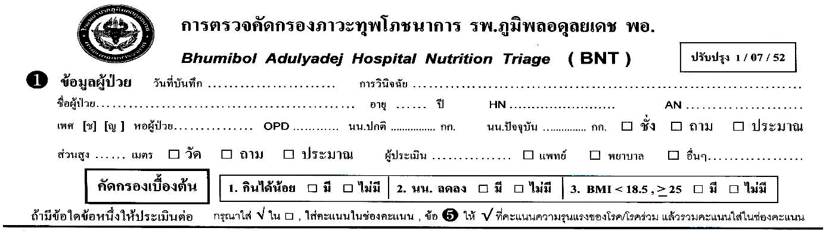

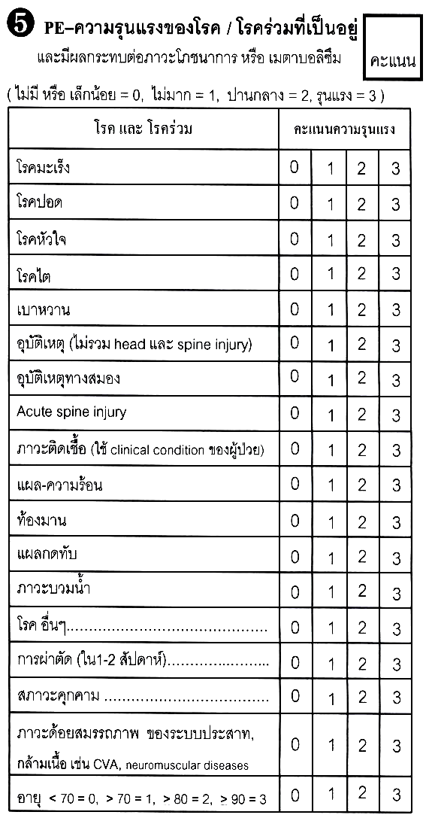
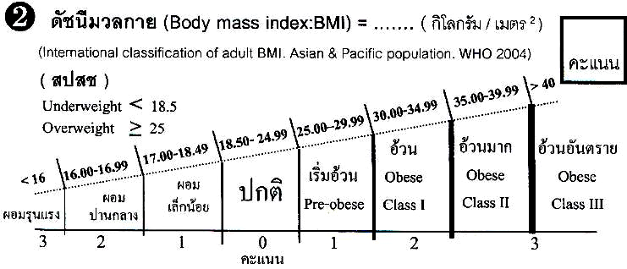

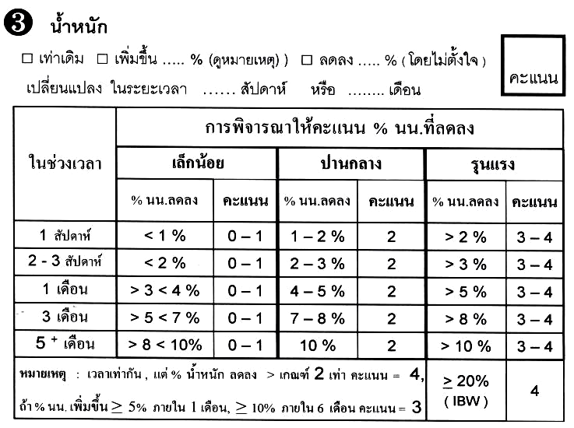

BW ; Modified from Kovacevich DS, et al. Nutrition risk classification.
in PN Handbook. A.S.P.E.N.2009.
IBW ; Ideal Body Weight หรือ น้ำหนักมาตรฐานตามความสูง
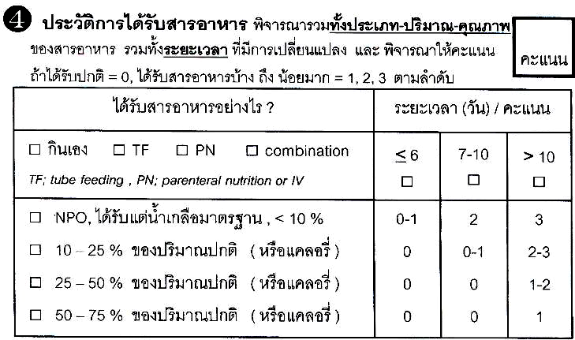

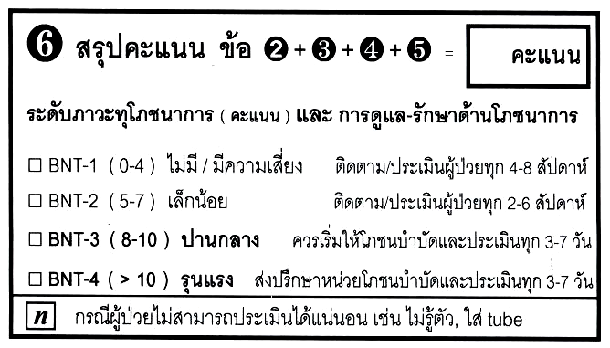

ว/ด/ป ที่ประเมิน (ครั้งที่) | …………(…) | ……….… (…) | ……..… (…) | …...…… (…) | ………… (…)
ระดับ BNT
